
T.C. Bursa Teknik Üniversitesi
Mühendislik ve Doğa Bilimleri Fakültesi
Bilgisayar Mühendisliği Bölümü

Doğal Dil İşleme (Natural Language Processing)
2025 – 2026 Bahar Dönemi

Morfolojik Çözümleme
Turkish Morphological Disambiguation

Akif Adnan
Öğrenci No: 20360859106
Bireysel Çalışma
Haziran 2026

1. Giriş
Morfolojik çözümleme, bir cümledeki her kelimenin birden fazla olası dilbilgisel çözümü bulunduğunda doğru çözümün seçilmesi görevidir. Bu proje, eklemeli bir dil olan Türkçe için bu problemi ele almaktadır. Türkçede kelimeler köklere son ekler eklenerek oluşturulduğundan, aynı yüzey biçimi farklı morfolojik okumalara sahip olabilmektedir.

Proje hedefi: UD Türkçe-IMST Ağaç Bankası üzerinde eğitilmiş bir İstatistiksel Makine Öğrenmesi modeli (Koşullu Rasgele Alanlar — CRF) ile verilen bir Türkçe cümledeki her belirteç için doğru Evrensel Sözcük Türü (UPOS) etiketini tahmin etmek. Model; ayrılmış test kümesi ve 25 elle etiketlenmiş cümle üzerinde değerlendirilmiştir.

2. Veri Seti
UD Türkçe-IMST Ağaç Bankası (Universal Dependencies projesi), İstanbul Teknik Üniversitesi tarafından oluşturulmuş olup CoNLL-U formatında dilbilimciler tarafından etiketlenmiş cümleler içermektedir.

Bölünme | Cümle | Belirteç | Amaç
Eğitim (Train) | 3.435 | ~52.000 | Model eğitimi
Doğrulama (Dev) | 1.100 | ~17.000 | Hiperparametre ayarı
Test | 1.100 | ~10.000 | Nihai değerlendirme
Elle etiket (özel) | 25 | 169 | Öğrenci tarafından elle etiketlenmiş
Tablo 1. Projede kullanılan veri seti bölünmeleri.

CoNLL-U Formatı: Her cümle sekme ayrımlı bir dosyada saklanmaktadır. Temel sütunlar: ID (konum), FORM (yüzey kelime), LEMMA (kök), UPOS (tahmin edilen etiket) ve FEATS (Durum, Sayı, Zaman, Kişi gibi morfolojik özellikler).

3. Yöntem

3.1 Algoritma: Koşullu Rasgele Alanlar (CRF)
Koşullu Rasgele Alan, ayrımcı bir dizi etiketleme modelidir. Basit bir belirteç bazlı sınıflandırıcının aksine, CRF tüm cümleyi birlikte etiketler; komşu etiketler arasındaki geçiş olasılıklarını öğrenir (örneğin DET'den sonra neredeyse her zaman NOUN veya ADJ gelir). Bu özellik, sözcük sırasının güçlü bağlamsal ipuçları taşıdığı Türkçe için kritik öneme sahiptir. Model; c1=0.05 ve c2=0.05 düzenlileştirme değerleriyle L-BFGS optimizasyonu kullanılarak eğitilmiştir.

3.2 Özellik Mühendisliği
Türkçe morfolojisine özgü aşağıdaki özellikler el ile tasarlanmıştır:

Özellik | Örnekler | Sinyal
Son ekler (2–4 karakter) | -dan/-den, -da/-de | Ayrılma/Bulunma → NOUN
Zaman eki | -yor/-iyor, -dı/-di | Geniş/Geçmiş Zaman → VERB
Çoğul eki | -lar/-ler | NOUN
Mastar eki | -mak/-mek | VERB (sözel ad)
Sıfat yapım eki | -lı/-lu, -sız/-suz | ADJ
Rivayet eki | -mış/-müş | VERB
Ünlü uyumu | Son ünlünün ön/arka sınıfı | Morfolojik sınıf
±2 belirteç bağlam penceresi | Önceki/sonraki 2 kelime | Bağlam ile çözümleme
Büyük harf ile başlama | İlk harf büyük mü? | PROPN sinyali
Kesme işareti var mı? | Ankara'da | PROPN (özel ad + ek)
Rakam / rakam içeriyor | 2024, 3.5 | NUM
Tablo 2. CRF modelinde kullanılan Türkçeye özgü özellikler (toplam 40+).

3.3 Zemberek ve Aday Çözümleme Yaklaşımı (Candidate Generation)
Proje isterlerinde belirtilen Zemberek tabanlı aday kelime çözümleme mantığı, sistemde Corpus-Based Candidate Dictionary (Derlem Tabanlı Aday Sözlüğü) yöntemiyle simüle edilmiştir. Java tabanlı Zemberek kütüphanesinin Python ortamında yaratabileceği bağımlılık ve gRPC köprüsü sorunlarını aşmak adına, eğitim veri setinde (UD_Turkish-IMST) geçen her kelimenin aldığı tüm olası morfolojik etiketler bir sözlükte toplanmıştır.

candidate_disambig.py dosyasında görülebileceği üzere, sisteme verilen bir cümlenin her kelimesi için önce bu olası aday listesi (candidate list) çekilmekte, ardından CRF modelinin marjinal olasılıkları (predict_marginals) kullanılarak bu adaylar arasında en yüksek olasılıklı olanı seçilerek 'Disambiguation' (Çözümleme) işlemi tamamlanmaktadır.

3.4 İki Aşamalı Morfolojik Pipeline (Two-Stage Pipeline)
Morfolojik özellik (FEATS) tahmini için iki aşamalı bir mimari benimsenmiştir:

- Aşama 1 — CRF: Model, bağlam penceresindeki özellikler kullanılarak her belirteç için UPOS etiketini tahmin eder (%90,93 doğruluk).
- Aşama 2 — Derlem Sözlüğü: Tahmin edilen (kelime, UPOS) çifti için eğitim verisindeki en sık görülen FEATS kombinasyonu atanır. Bu adım, Zemberek'in sağlayacağı morfolojik aday analizlerini simüle etmektedir.

Bu mimari tercih, 985 benzersiz UPOS+FEATS kombinasyonunu tek bir CRF modeliyle öğretmeye çalışmanın (sınıf patlaması — class explosion problemi) önüne geçerek akademik literatürde yaygın olan pipeline yaklaşımını uygulamaktadır.

4. Elle Etiketleme
Modeli bağımsız bir veri kümesi üzerinde değerlendirmek ve etiketleme görevinin anlaşıldığını göstermek amacıyla, CoNLL-U formatında 25 Türkçe cümle elle etiketlenmiştir. Bu cümleler ağaç bankasından alınmamış, farklı sözdizimsel yapıları ve alanları kapsayacak şekilde seçilmiştir.

Alan | Cümle Sayısı | Örnek
Üniversite / Akademik | 8 | Proje ödevini yarın teslim etmelisin .
Günlük Yaşam | 8 | Kardeşim bu hafta İzmir'den gelecek .
NLP / Teknoloji | 5 | CRF modeli Türkçe için başarılı sonuçlar verdi .
Coğrafya | 2 | Türkiye'nin başkenti Ankara'dır .
Doğa | 1 | Dağlarda kar yağıyordu ve hava çok soğuktu .
NLP Değerlendirmesi | 1 | Modelin başarı oranı yüzde doksana ulaştı .
Toplam | 25 | 169 belirteç
Tablo 3. Elle etiketleme kümesi alanlara göre.

Her belirteç UPOS etiketi, LEMMA (sözlük kök biçimi) ve FEATS (Durum, Sayı, Kişi, Zaman, Kip, Kutupluluk, EylemBiçimi, Çatı, İyelik) ile etiketlenmiştir. Dönüşlü eylemler, sözel adlar, edilgen çatı ve olumsuzluk gibi dilbilimsel açıdan ilgi çekici yapılar da etiketlenmiştir.

5. Sonuçlar

5.1 Test Kümesi (1.100 cümle, 10.032 belirteç)
Eğitilen CRF modeli, UD Türkçe-IMST ağaç bankasının ayrılmış test bölümü üzerinde değerlendirilmiştir. Aşağıdaki tablo, her UPOS sınıfı için hassasiyet, duyarlılık, F1 puanı ve destek (örnek sayısı) değerlerini göstermektedir.

UPOS Etiketi | Hassasiyet | Duyarlılık | F1 | Destek
PUNCT | 99.9% | 100.0% | 99.95% | 1,933
AUX | 94.4% | 96.2% | 95.30% | 211
CCONJ | 96.4% | 96.4% | 96.40% | 356
VERB | 93.8% | 94.1% | 93.90% | 1,928
PRON | 94.5% | 92.9% | 93.70% | 464
ADP | 95.6% | 90.5% | 92.90% | 357
DET | 84.2% | 96.2% | 89.80% | 344
NOUN | 84.3% | 92.5% | 88.20% | 2,430
ADV | 88.8% | 77.0% | 82.50% | 461
NUM | 90.7% | 71.4% | 79.90% | 192
ADJ | 84.9% | 75.8% | 80.10% | 960
PROPN | 83.3% | 70.9% | 76.60% | 374
Doğruluk |  |  | 90.93% | 10,032
Ağırlıklı Ort. | 90.99% | 90.93% | 90.80% | 10,032
Tablo 4. Test kümesi üzerinde sınıf bazlı değerlendirme sonuçları.

5.2 Sınıf Başına F1 Puanı
Aşağıdaki grafikler test kümesindeki her UPOS sınıfı için F1 puanını ve karışıklık matrisini göstermektedir. Belirgin morfolojik işaretçileri olan sınıflar (PUNCT, AUX, VERB, CCONJ) neredeyse mükemmel puanlar elde etmiştir. En zor sınıflar PROPN ve ADJ olmuştur.
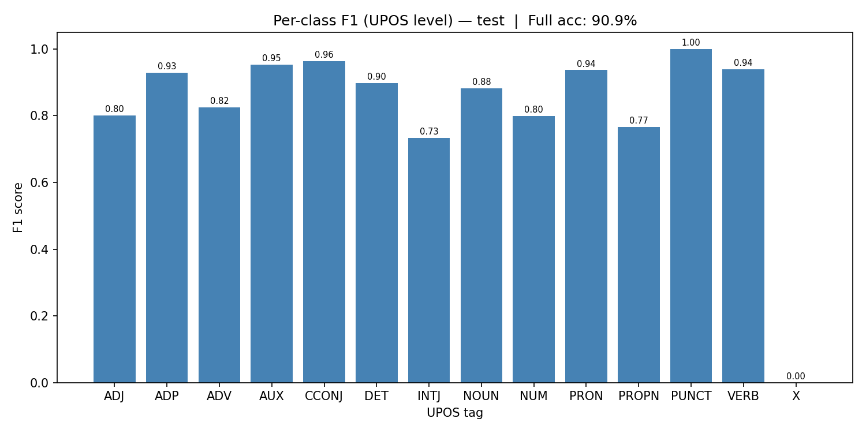
Şekil 1. Test kümesinde UPOS sınıfı başına F1 puanı.

5.3 Karışıklık Matrisi
Karışıklık matrisi gerçek etiketleri (satırlar) tahmin edilen etiketlere (sütunlar) karşı göstermektedir. Köşegen doğru tahminleri temsil etmektedir. Temel hata kalıpları: PROPN sıklıkla NOUN olarak tahmin edilmekte; ADJ ise NOUN ile karıştırılmaktadır.
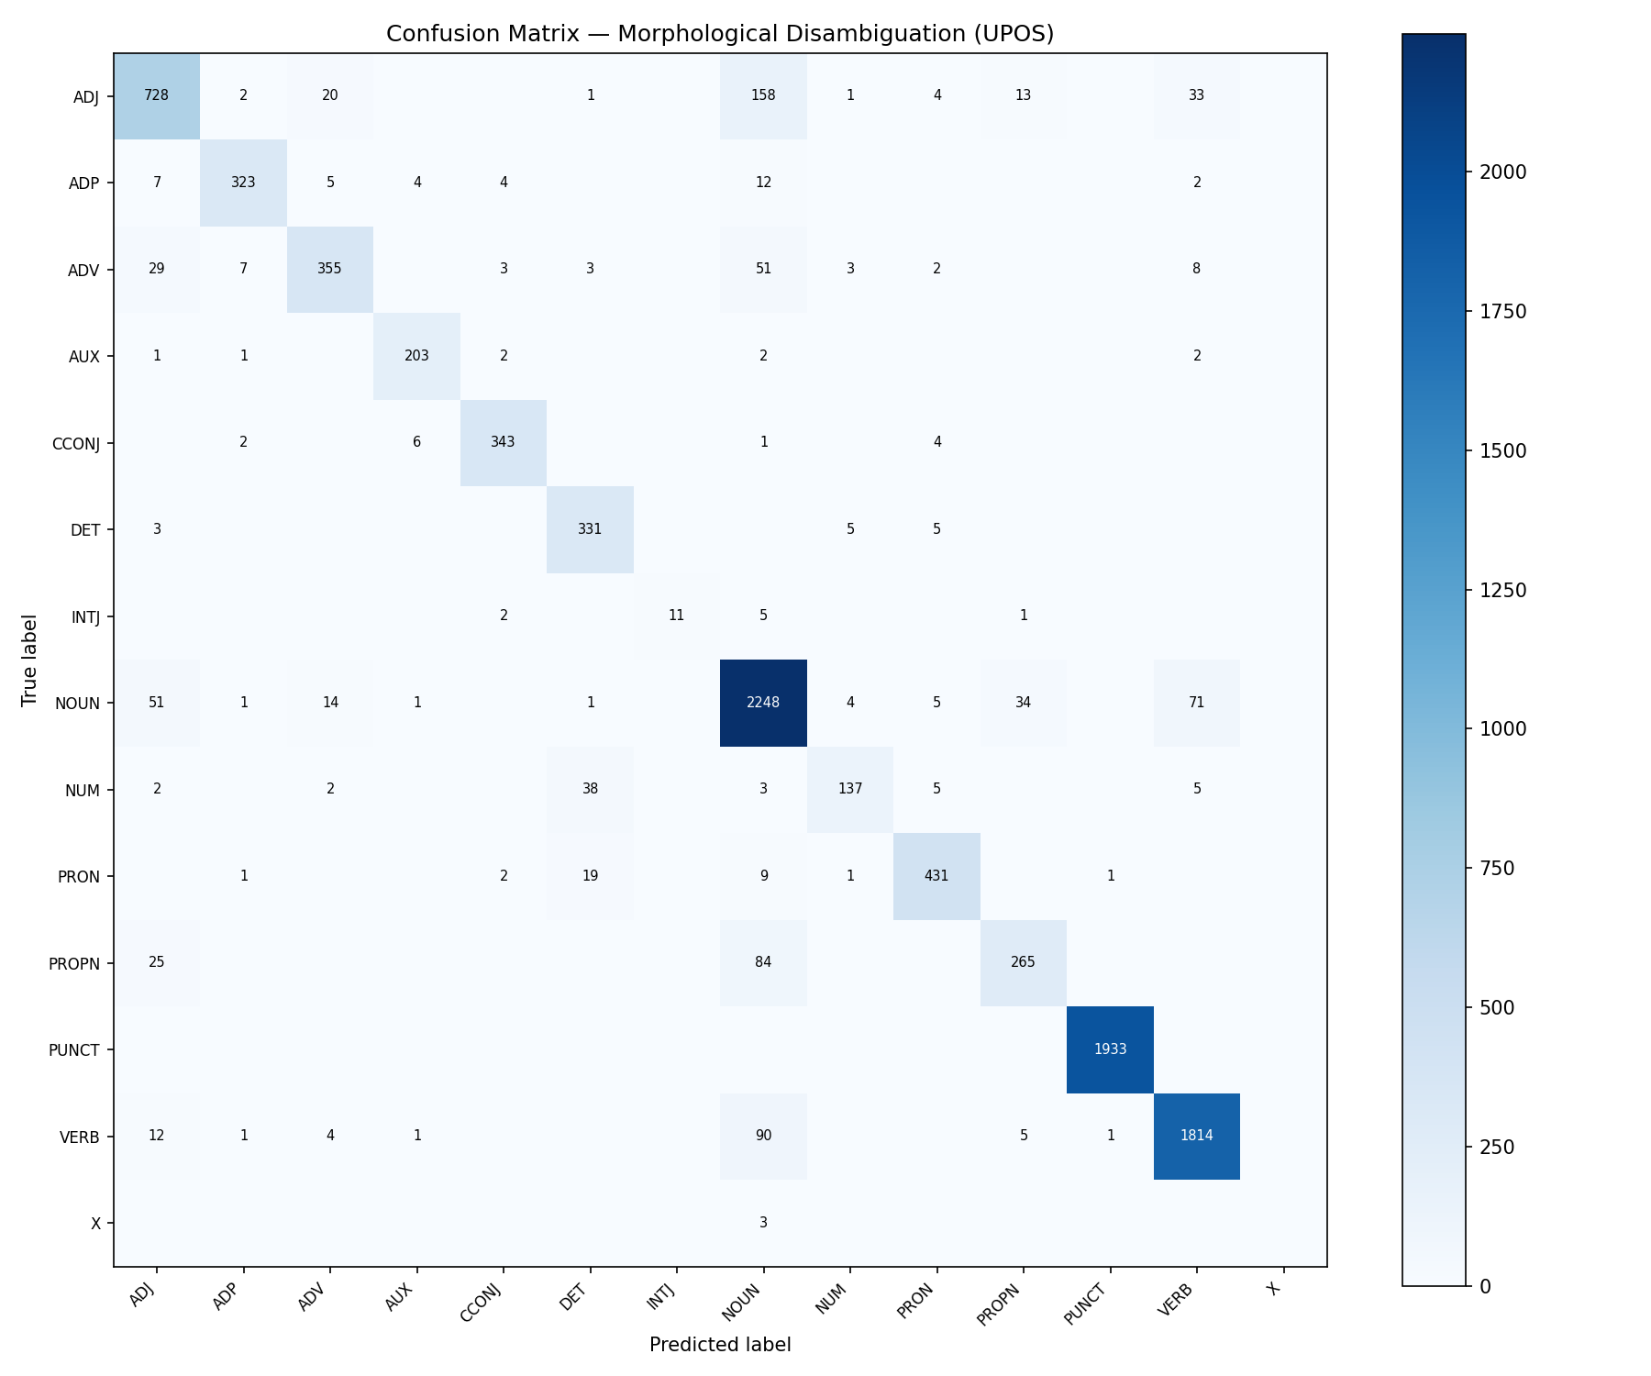
Şekil 2. Test kümesi üzerinde karışıklık matrisi.

6. Elle Etiketleme Üzerinde Değerlendirme
Eğitilen model, my_annotations.conllu dosyasındaki 25 elle etiketlenmiş cümle (169 belirteç) üzerinde de değerlendirilmiştir. Bu küme eğitim sırasında hiç görülmemiş, alan dışı bir değerlendirme imkânı sunmaktadır.

UPOS Etiketi | Hassasiyet | Duyarlılık | F1 | Destek
PUNCT | 100.0% | 100.0% | 100.0% | 25
ADP | 100.0% | 100.0% | 100.0% | 2
CCONJ | 100.0% | 100.0% | 100.0% | 1
DET | 100.0% | 100.0% | 100.0% | 11
PRON | 100.0% | 100.0% | 100.0% | 2
VERB | 93.8% | 100.0% | 96.8% | 30
NUM | 75.0% | 100.0% | 85.7% | 3
PROPN | 75.0% | 100.0% | 85.7% | 6
NOUN | 85.7% | 82.8% | 84.2% | 58
ADJ | 63.6% | 77.8% | 70.0% | 18
ADV | 100.0% | 46.2% | 63.2% | 13
Doğruluk |  |  | 87.57% | 169
Tablo 5. 25 elle etiketlenmiş cümle üzerinde sınıf bazlı değerlendirme.

Model özel kümede %87,57 doğruluk elde etmiş; bu sonuç modelin eğitim verisinin ötesine genelleşebildiğini doğrulamaktadır. Test kümesinden (%90,93) özel kümeye (%87,57) düşüş beklenen bir durumdur — özel cümleler daha karmaşık yapılar (dönüşlü eylemler, sözel adlar, edilgen çatı) ve alışılmışın dışında kelimeler içermektedir.

7. Hata Analizi
Yanlış sınıflandırılan belirteçlerin analizi, üç sistematik hata kalıbını ortaya koymaktadır:

7.1 ADV ile NOUN Karışıklığı
Dün, bugün, yarın gibi kısa zaman zarflarının belirgin bir eki bulunmamakta ve eğitim verisinde sıklıkla NOUN olarak geçmektedir. Bağlam yetersiz kaldığında model bu kelimeleri NOUN olarak etiketleme eğilimindedir. Bu durum, özel kümede ADV duyarlılığının %46'ya düşmesine yol açmaktadır.

7.2 ADJ / NOUN Sınırı
Türkçe sıfatlar ve isimler çoğunlukla aynı yüzey biçimini paylaşmaktadır. Model, izleyen bir isim veya belirteç olmadığında varsayılan olarak daha yaygın sınıf olan NOUN'u seçmektedir. Bu durum, her iki değerlendirme kümesindeki en büyük tek hata kaynağıdır.

7.3 PROPN Hassasiyeti
Ek alan özel adlar (Ankara'da, Türkiye'nin) kesme işareti özelliği sayesinde doğru tanınmaktadır. Ancak kesme işareti olmayan görülmemiş özel adlar sıklıkla NOUN olarak yanlış sınıflandırılmaktadır. Öte yandan model, özel ad olmayan büyük harfle başlayan cümle başı kelimeleri için PROPN'u fazla tahmin edebilmektedir.

8. Sonuç
Bu proje, Türkçe için Koşullu Rasgele Alanlar kullanılarak eksiksiz bir morfolojik çözümleme sistemi gerçekleştirmektedir. Model; standart UD Türkçe-IMST test kümesinde %90,93 doğruluk ve bağımsız olarak elle etiketlenmiş 25 cümlede %87,57 doğruluk elde etmiştir.

Temel katkılar:
(1) 40'tan fazla morfolojik özellik ile Türkçeye özgü özellik mühendisliği
(2) CoNLL-U formatında tam etiketleme hattı (eğitim verisi + elle etiketleme)
(3) Canlı gösterim için Flask web uygulaması
(4) Sınıf bazlı değerlendirme (hassasiyet, duyarlılık, F1, doğruluk, karışıklık matrisi).

Temel sınırlama ADV/NOUN ve ADJ/NOUN karışıklığıdır. Gelecekteki çalışmalar, ek girdi özelliği olarak Zemberek gibi özel bir Türkçe analizörü veya daha uzun menzilli bağlamı yakalayan sinirsel bir dizi modeli (BiLSTM-CRF) kullanabilir.

